- Agregar o corregir ruta Gateway

No se realizaron cambios en las rutas porque el microservicio de Clientes está en el puerto 8081 y el microservicio de Arriendos comparte relación con tipoBicicleta por ende se encuentran en el mismo puerto 8082. Si se cambiaban, el Gateway no iba a encontrar las rutas.

- Se creo GatewayController
Este componente expone un punto de entrada simple (/gateway/health) que responde directamente desde la puerta de enlace.

Prueba en Google con la URL

http://localhost:8084/gateway/health

Evidencia de que si funciona

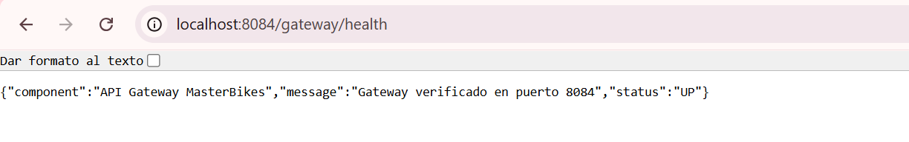

- Se crea GatewayTest
para validar el comportamiento del endpoint mediante código. Se ejecutó el test unitario dentro del entorno de desarrollo y este pasó la validación correctamente con estado exitoso

